Servizio specializzato per la promozione della salute, Hofgraben 5, 7001 Coira gesundheitsförderung.gr.ch
081 257 64 00, gf@san.gr.ch

Linee guida: 5 passi verso un'area scolastica che favorisce il movimento

Il Servizio specializzato per la promozione della salute desidera sostenere le scuole e le scuole dell'infanzia dei Grigioni nell'ottimizzazione o nel rinnovo dei piazzali pausa. Le linee guida «5 passi verso un'area scolastica che favorisce il movimento» illustrano un possibile modo di attuare con successo questo processo.

Il Servizio specializzato per la promozione della salute può seguire attivamente i passi da 1 a 3. In un accordo vengono fissati i dati fondamentali ed elencate le prestazioni. La scuola deve seguire attivamente il processo con un gruppo di lavoro e inoltrare la documentazione richiesta. Dopo la riunione d'avvio e l'analisi delle esigenze viene svolto un sopralluogo insieme a uno specialista della pianificazione del territorio, il quale elabora uno schizzo dell'idea con proposta di preventivo. Dal passo 4 in poi viene trattata l'attuazione con presentazione del preventivo e richiesta della licenza edilizia.
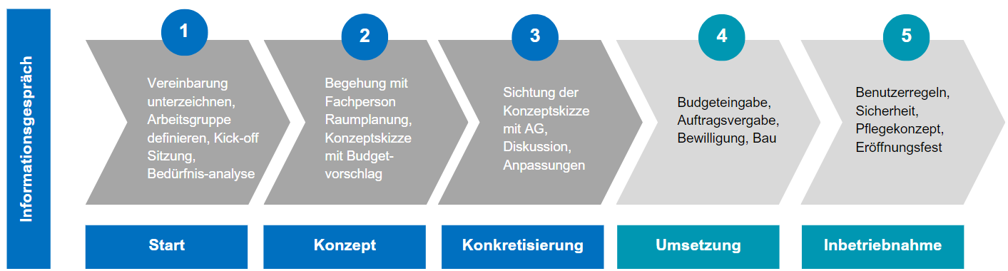

Passo 1: inizio
- informazioni telefoniche / via e-mail
- spiegazione dell'accordo e delle linee guida
- sottoscrizione dell'accordo
- riunione d'avvio con il gruppo di lavoro
- partecipazione: analisi delle esigenze delle allieve e degli allievi

Passo 2: idea
- messa a disposizione dei piani catastali (scala 1:100 o 1:200)
- sopralluogo con il gruppo di lavoro (ad es. direzione scolastica, insegnante, custode, consiglio comunale, genitori, associazioni)
- piano di massima, schizzo dell'idea, idee di attuazione
- proposta di preventivo, ev. realizzazione a tappe

Passo 3: concretizzazione
- sopralluogo con il gruppo di lavoro / spiegazione dello schizzo
- discussione
- adeguamento della bozza di progetto

Passo 4: attuazione
- finanziamento, presentazione del preventivo
- aggiudicazione dei lavori
- autorizzazione
- collaborazione ufficio tecnico / volontari
- partecipazione/accompagnamento da parte della scuola

Passo 5: messa in esercizio
- correzioni, adeguamenti
- sicurezza
- regole d'utilizzazione, regolamento scolastico, sorveglianza durante le pause
- piano di cura e di manutenzione, determinazione dei ruoli
- festa d'inaugurazione / pubbliche relazioni

Accertamenti preliminari
Affinché l'intero processo sia efficace e proficuo, il Servizio specializzato per la promozione della salute raccomanda vivamente di svolgere un'analisi delle esigenze nel quadro di un processo partecipativo. Nell'interesse di una procedura efficiente, qui sono elencati altri punti su cui il gruppo di lavoro dovrebbe riflettere e discutere in precedenza.

Destinatari | ☐ scuola dell'infanzia  ☐ grado elementare | ☐ scuola secondaria I  ☐ scuola secondaria II
Area circostante | ☐ bosco  ☐ acqua  ☐ collina  ☐ campo duro | ☐ siepe  ☐ parco giochi  ☐ rocce  ☐ attrezzature da gioco
Quali attività devono poter svolgere le allieve e gli allievi? | ☐ saltare  ☐ arrampicarsi  ☐ nascondersi  ☐ giocare | ☐ imparare, osservare  ☐ rilassarsi  ☐ vivere la natura  ☐ altro: Inserire testo
Come si svolge il processo partecipativo? | ☐ sondaggio  ☐ disegni | ☐ consiglio di classe  ☐ altro:
Quali mezzi finanziari possono essere impiegati? |  | Inserire testo
Quando il piazzale pausa dovrà essere pronto all'uso? |  | Inserire testo

Il vostro contatto
Romana Keller
Responsabile di progetto Promozione della salute e prevenzione
+41 81 257 64 05, Romana.Keller@san.gr.ch
V01/2025
Con il sostegno di   | Partner  

